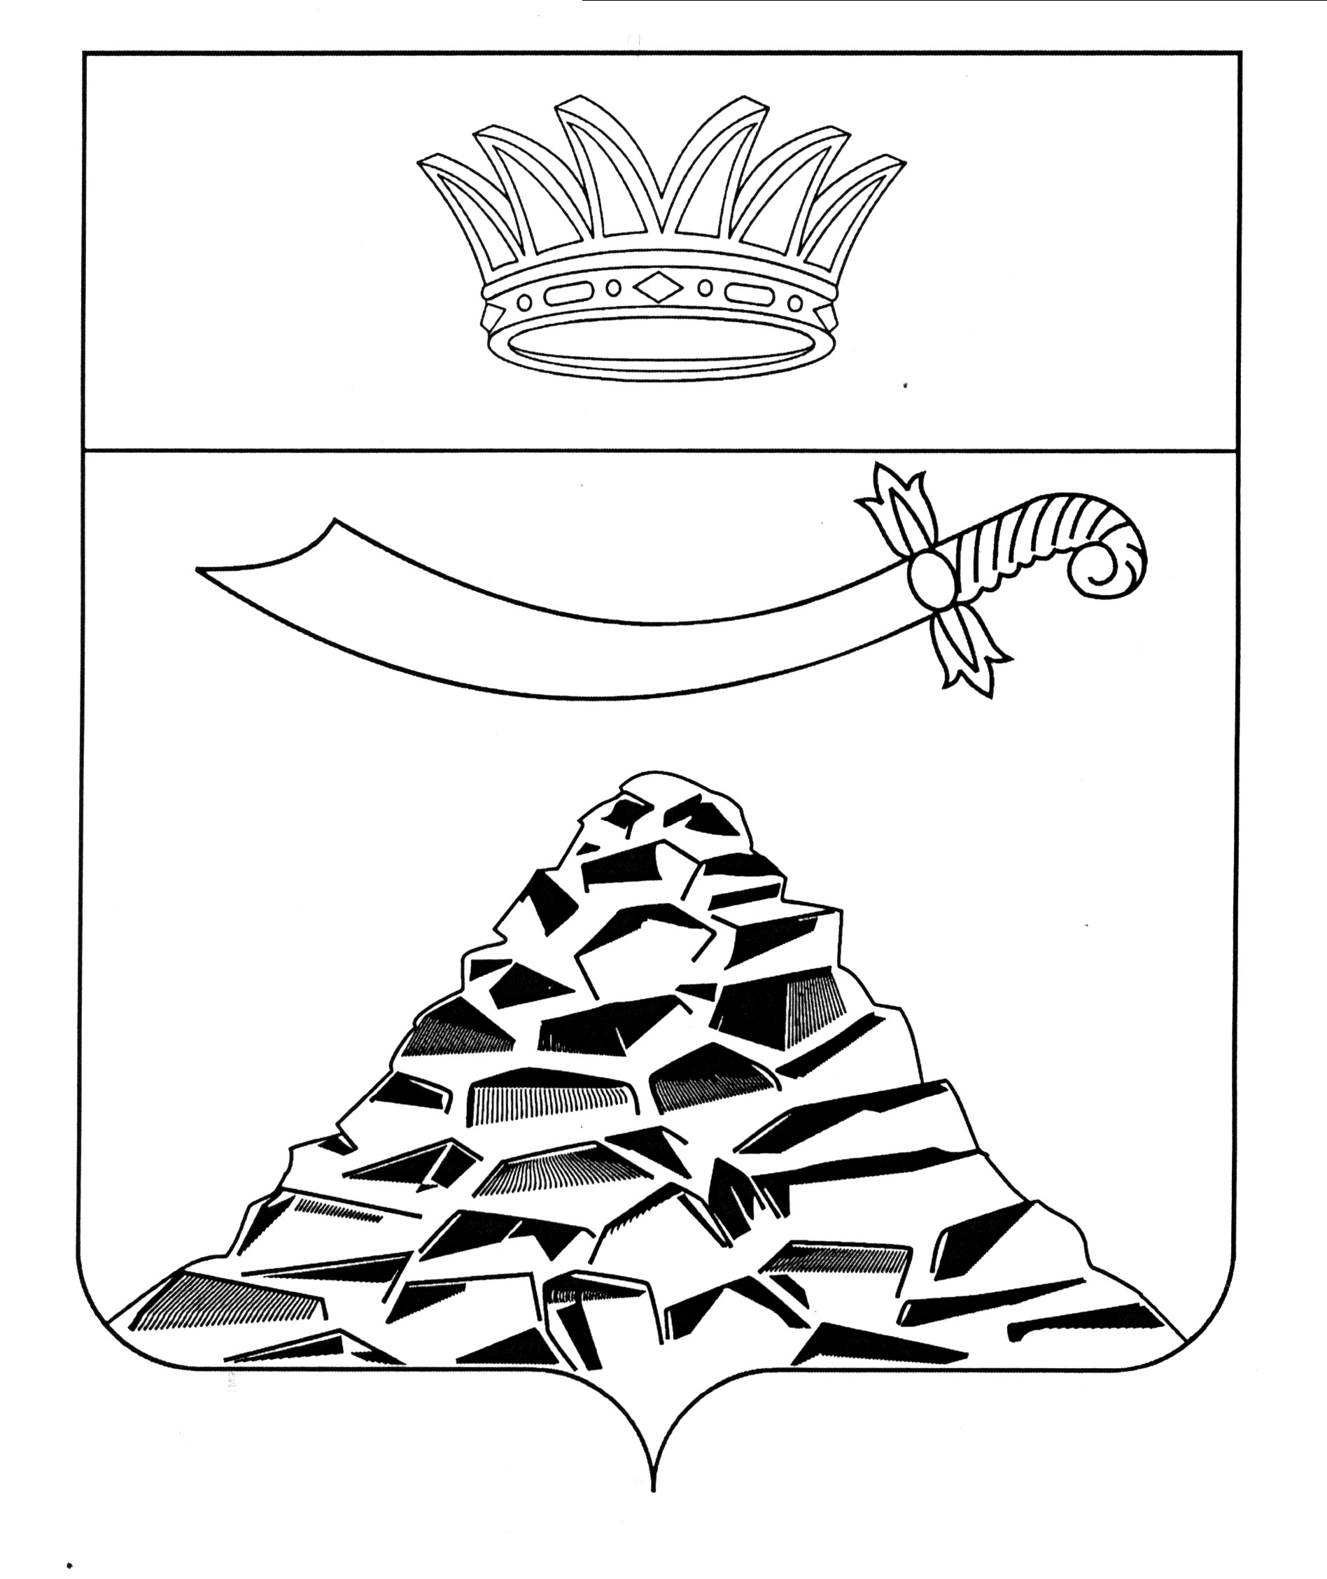
ПОСТАНОВЛЕНИЕ

АДМИНИСТРАЦИИ МУНИЦИПАЛЬНОГО ОБРАЗОВАНИЯ
«ЧЕРНОЯРСКИЙ МУНИЦИПАЛЬНЫЙ РАЙОН
АСТРАХАНСКОЙ ОБЛАСТИ»
от 11.04.2023 № 100
с. Черный Яр

О внесении изменений в постановление от 17.02.2016 № 83 «О создании межведомственной рабочей группы по проверке антитеррористической защищенности на объектах особой важности, повышенной опасности, жизнеобеспечения и объектах с массовым пребыванием людей, расположенных на территории МО «Черноярский район»

В рамках реализации установленных Правительством Российской Федерации требований к антитеррористической защищенности объектов (территорий) различной ведомственной принадлежности и форм собственности, а также мест массового пребывания людей, администрация муниципального образования «Черноярский муниципальный район Астраханской области»
ПОСТАНОВЛЯЕТ:
- Внести изменения в состав межведомственной рабочей группы по проверке антитеррористической защищенности на объектах особой важности, повышенной опасности, жизнеобеспечения и объектах с массовым пребыванием людей, расположенных на территории МО «Черноярский муниципальный район Астраханской области», утвержденный постановлением от 13.01.2022 № 18 «О внесении изменений в постановление от 17.02.2016 № 83 «О создании межведомственной рабочей группы по проверке антитеррористической защищенности на объектах особой важности, повышенной опасности, жизнеобеспечения и объектах с массовым пребыванием людей, расположенных на территории МО «Черноярский район», дополнив ее членами:
Члены рабочей группы:

Изделеев Ильдар Сундуткалиевич | -начальник ПЦО ОВО по Наримановскому району - филиала ФГКУ «ОВО ВНГ России по Астраханской области» (по согласованию)
Сахипов Марат  Салаватович | -начальник ОВО по Наримановскому району-филиала ФГКУ «ОВО ВНГ России по Астраханской области» (по согласованию)

- Начальнику организационного отдела администрации МО «Черноярский муниципальный район Астраханской области» (Сурикова О.В.) разместить настоящее постановление на официальном сайте администрации МО «Черноярский муниципальный район Астраханской области».

Глава района С.И.Никулин

